大连东软信息学院
毕业设计（论文）

论文题目：企业应用分发平台的设计与实现

学 院： | 计算机与软件学院
专 业： | 软件工程
学生姓名： | 翟晶晶
学生学号： | 16180600431
指导教师： | 彭志豪
导师职称： | 副教授
完成日期：

大连东软信息学院
Dalian Neusoft University of Information
企业应用分发平台的设计与实现

摘 要
随着这几年国内的手机APP开发行业的崛起，让不少企业都看到了其中隐藏的巨大商机，各行各业在APP开发方面的需求也逐渐增多，应用分发平台五花八门。对于一些中小企业，用收费的应用分发平台大大提高了开发APP的成本，还要被迫接受应用商店漫长无比的审核等待，也为程序员的代码迭代带来了很多的限制，还为用户对于应用的下载使用带来了不好的体验。
为了可以解决这些问题，本课题在分析了当今市场比较热门的分发平台(如fir.im)之后，设计研发了一款适用于中小企业的应用分发平台。本平台由Visual Studio Code作为开发工具，前端主要由React框架搭建，后台均由Node.js来完成，服务器由Nginx+Varnish搭建，实现动静分离，为服务器分流，降低服务器负载，从而提高应用上传的速率，后台数据库采用MongoDB，内置GridFS，支持大容量的存储。本平台主要分为以下几个模块：Android/IOS包解析、上传及历史版本管理、App安装管理、权限管理、分发管理。
本平台可以帮助企业管理自己分发的应用，并且不再有下载数量的限制，扩大用户量，减小了开发APP的成本。本平台还具有强大的服务器，提高了上传速率，帮助开发者将更多精力放在产品的开发与应用的优化上。用户可以通过生成的二维码或者链接下载对应的应用，自动识别Android和IOS系统，提高了用户体验。

关键词：应用分发，权限管理，二维码，React，Nginx，Varnish
The Design and Implementation of an Enterprise Applications Distribution System

Abstract
With the rise of the domestic mobile APP development industry in recent years, many companies have seen the huge business opportunities hidden in them, and the demand for APP development in various industries has gradually increased, and application distribution platforms have become more diverse. For some small and medium-sized enterprises, the use of paid application distribution platforms has greatly increased the cost of developing APPs, and has to be forced to accept the long and incomparable review wait of the application store. It also brings a lot of restrictions to programmers' code iteration, and also provides users with Downloading and using the app brings a bad experience.
In order to solve these problems, this topic analyzes the popular distribution platforms (such as fir.im) in the market today, and designs and develops an application distribution platform suitable for SMEs. This platform uses Visual Studio Code as a development tool, the front end is mainly built by the React framework, and the background is completed by Node.js. The server is built by Nginx + Varnish, which realizes dynamic and static separation, offloads the server, reduces server load, and improves the upload of applications. Speed, the background database uses MongoDB, built-in GridFS, supports large-capacity storage. This platform is mainly divided into the following modules: Android / IOS package analysis, upload and historical version management, App installation management, rights management, distribution management.
This platform can help enterprises manage their own distributed applications, and there is no longer a limit on the number of downloads, which can increase the number of users and reduce the cost of developing APPs. This platform also has a powerful server, which improves the upload rate and helps developers focus more on product development and application optimization. Users can download the corresponding application through the generated QR code or link, and automatically identify the Android and iOS systems, improving the user experience.
Key words: Application distribution, Rights management, QR code, React, Nginx, Varnish
目 录
摘 要 I
Abstract II
第1章 项目概述 6
1.1 问题描述 6
1.2 项目目标 6
1.3 项目适用范围 6
1.4 涉众 6
1.5论文的组织 6
第2章 需求分析 8
2.1 业务需求 8
2.2 功能性需求 8
2.2.1 用例概述 8
2.2.2 用例描述 10
2.3 非功能性需求 16
2.4 运行环境 16
第3章 系统设计 18
3.1 技术路线 18
3.2 软件体系结构设计 20
3.2.1 功能结构 20
3.2.2 系统架构 20
3.3 数据库设计 22
3.3.1 概念结构设计 22
3.3.2 表的详细设计 22
3.4 用例实现 24
3.4.1 上传应用用例实现 24
3.4.2 设置成员权限用例实现 24
3.4.3 添加成员用例实现 25
3.5 对象设计 26
3.5.1模块设计 26
3.5.2业务实体类的设计 27
3.5.3业务处理类的设计 27
3.5.4类的描述 29
第4章 系统实现 34
4.1 核心功能实现 34
4.1.1 应用上传功能的实现 34
4.2 关键技术难点与解决方案 35
第5章 系统测试 38
5.1 功能测试 38
5.2 非功能测试 40
5.2.1 兼容性测试 40
5.2.2 性能测试 40
5.3 测试总结 40
第6章 结论与展望 42
参考文献 43
致 谢 44

第1章 项目概述

1.1 问题描述
随着现在软件开发公司的日益增多，公司之间的竞争的也越来越大，为了提高企业自身的竞争力，企业必须去加强开发效率、客户满意度、软件质量等等。在高速发展的软件行业，如果企业想进步，必须想办法在减少开发成本的基础上去提高开发效率，而现有的一些分发平台对于分发数量有所限制，大部分以盈利为主，这给一些中小企业带来了很大的经济负担，还有一些平台需要漫长的审核时间，降低了用户使用体验的同时，程序员的测试及开发效率也有所降低。

1.2 项目目标
本平台站在企业的角度，旨在解决企业开发应用后的一些分发问题。使用简单：上传APP，用户扫描二维码或者打开链接下载，分发就两步。一站式管理服务：应用内测、上传及历史版本管理、App安装管理、权限管理、分发管理等。用户体验性强：在应用每次更新功能，代码迭代后可以迅速提供给用户去下载使用，大大缩短了从开发结束到用户使用的等待时间，提高了开发效率。这是一款完全不需要花费成本的应用分发平台，具有强大的服务器，支持应用的上传和分发。私密性和安全性：任何关于上传和下载的操作，都需要输入对应的授权码实现。

1.3 项目适用范围
本平台面向互联网中小企业和一般下载者。企业可以在本平台快速、高效的完成APP的分发，一般下载者可以扫描同一个二维码，根据设备类型自动下载对应的 IOS或 Android 应用。同时，还可以在此平台对于自己组织上传的应用进行基本管理，权限控制，统计分析，崩溃监控等。

1.4 涉众
系统设计人员：调查市场上相同产品，进行分析和设计，并对系统的整体规划、模块化的设计方案进行描述，在能够保证系统稳定性的情况下，提高系统的可扩展性。
系统开发人员：按照需求文档进行开发，避免出现功能缺陷。
系统测试人员：按照系统设计的需求进行系统功能测试和集成测试，使得软件运行正常，避免出现功能缺陷的情况。

1.5论文的组织
本论文一共分为6个章节。第一章主要介绍平台想要解决的问题以及意义；第二章主要通过调研结果分析平台的需求后，通过用例图和用例描述来解析平台的主要功能，并分析其非功能性需求，最后介绍了平台的运行环境；第三章主要介绍了系统的总体设计架构，还有数据库和对象的设计以及主要功能的用例实现等；第四章主要介绍了系统的核心功能及关键技术难点；第五章主要描述了通过对应用分发平台功能测试和性能测试后得出的结论；第六章则是对全文进行了总结，并对未来的工作做了进一步的展望。

第2章 需求分析

2.1 业务需求
用户在平台上会有自己的组织，每个用户可以有多个组织，组织中的每个人都有自己对应的权限，每个用户可以上传多个打包好的应用文件，每个应用文件都会生成对应的应用程序，每个应用程序和文件都有对应的版本管理，日志里记录了用户的一系列操作。领域模型如图2.1所示。
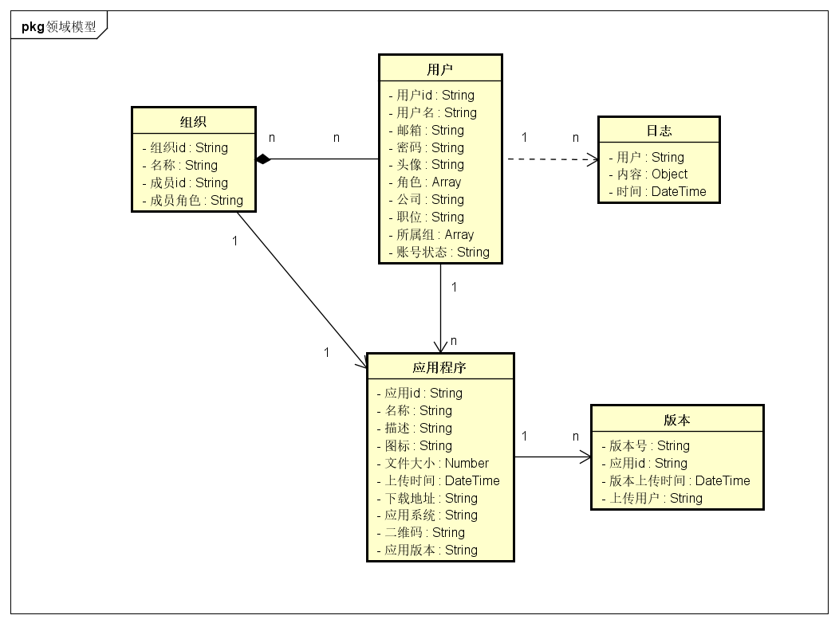图图2.1 领域模型

2.2 功能性需求

2.2.1 用例概述
在图2.2高层用例图中抽取了满足用户基本业务需求的基本用例。这些用例可以从应用上传、应用管理、组织管理三个方面完成整个应用分发平台的正常运作。
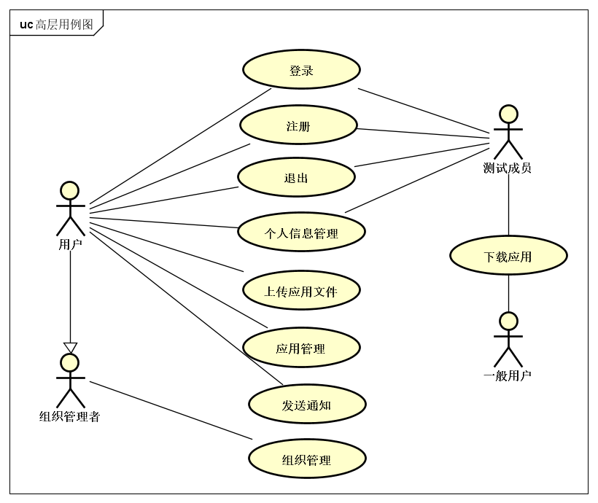
图2.2 高层用例图
用例摘要描述如表2.1所示。
表2.1 用例摘要描述
用例标识（UC） | 用例名称 | 摘要描述
0 | 登录 | 用户使用平台之前的身份验证。
1 | 注册 | 用户在平台上注册，申请使用权。
2 | 退出 | 用户进行退出操作。
3 | 个人信息管理 | 用户在平台上可以对自己的个人信息进行管理。
3.1 | 编辑个人信息 | 用户在平台上可以编辑个人信息。
3.2 | 修改密码 | 用户在平台上可以修改个人密码。
3.3 | 设置通知 | 用户在平台上设置通知方式。
4 | 应用管理 | 组织管理者和开发人员可以对自己上传后的应用进行管理。
4.1 | 查看统计分析 | 组织管理者和开发人员可以在平台上看到应用下载次数等统计信息。
4.2 | 删除应用 | 组织管理者和开发人员可以在平台上删除已上传的应用。
4.3 | 回滚应用版本 | 组织管理者和开发人员可以在平台上把应用回滚到之前的版本
4.4 | 编辑应用信息 | 组织管理者和开发人员可以在平台上编辑上传的应用信息。
5 | 上传应用文件 | 组织管理者和开发人员可以在平台上上传打包好的应用文件（.apk，.ipa）。
6 | 组织管理 | 组织管理者用户可以在平台上对自己的组织进行管理。
6.1 | 分配人员权限 | 组织管理者用户可以在平台上对自己组织中的人员进行权限设置。

续表2.1 用例摘要描述
6.2 | 删除人员 | 组织管理者用户在平台上可以对自己组织里的人员进行删除。
6.3 | 添加人员 | 组织管理者在平台上可以邀请用户加入自己的组织。
7 | 发送通知 | 组织管理者和开发人员在平台上对应用实施操作后，会向组织中的其它人的发送邮件通知。
8 | 下载应用 | 一般用户会通过扫描平台生成的二维码或者链接去下载对应的应用。

2.2.2 用例描述
（1）上传应用文件用例
组织管理者和拥有上传权限的APP管理者可以在平台上上传已打包好的应用文件。上传应用文件用例描述如表2.2所示。
表2.2 上传应用文件用例
用例标识 | 5
用例名称 | 上传应用文件
参与者 | 组织管理者和开发人员
前置条件 | 用户已登录
后置条件 | 生成可以下载应用的短链接和二维码
用例概述 | 组织管理者和开发人员可以在平台上上传打包好的应用文件（.apk，.ipa）。
基本事件流 | 1.用户在主页面上选择上传应用。  2.平台显示上传应用页面。  3.用户点击上传文件区块，选择APK或IPA文件（或者将文件拖拽到这里）。  4.系统解析文件，页面弹出填写APP基本信息框。  5.用户输入APP名称，输入短链接（链接域名已自动生成），输入日志。  6.用户点击开始上传。  7.用户等待系统响应。  8.系统提示：上传文件成功。
备选事件流 | 3a.用户选择的文件类型不是apk或者ipa，系统会提示不支持此文件类型。  6a.输入短链接格式不正确，系统会提示短链接格式不正确。  6a.输入APP名称格式不正确，系统会提示名称格式不正确。
备注 | 无
（2）个人信息管理用例
用户在本平台上可以通过个人信息管理用例，进行修改密码、编辑个人信息、设置通知的操作。个人信息管理用例图如图2.3所示。
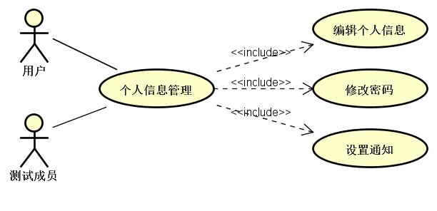
图2.3 个人信息管理用例图
用例描述如表2.3，2.4，2.5所示。
表2.3 编辑个人信息用例
用例标识 | 3.1
用例名称 | 编辑个人信息
参与者 | 已注册用户
前置条件 | 用户已登录并且进入个人中心
后置条件 | 用户修改了自己的信息
用例概述 | 用户在平台上可以编辑个人资料
基本事件流 | 1.用户在个人中心页面选择个人信息。  2.平台跳转到个人信息页面，当前页面不可编辑。  3.用户点击修改按钮，页面变成可编辑页面。  4.用户编辑信息。  5.用户点击保存。  6.系统检测录入信息的正确性。  7.系统提示修改成功，页面变成不可编辑状态。
备选事件流 | 5a.系统检测用户录入信息有误，显示错误提示，转入步骤4。  4a.如果用户未修改信息，点击保存，系统不会执行修改操作。
备注 | 无
表2.4 修改密码用例
用例标识 | 3.2
用例名称 | 修改密码
参与者 | 已注册用户
前置条件 | 用户已登录并且进入个人中心
后置条件 | 用户修改了自己的密码
用例概述 | 用户在平台上可以修改个人密码
基本事件流 | 1.用户在个人中心页面选择修改密码。  2.页面跳转到修改密码页面。  3.用户输入现有密码和新密码。  4.用户点击确认修改。  5.系统检测输入密码的正确性。  6.系统提示修改成功。
备选事件流 | 5a.系统检测用户输入有误，显示错误提示，转入步骤2。
备注 | 无
表2.5 设置通知用例
用例标识 | 3.3
用例名称 | 设置通知
参与者 | 已注册用户
前置条件 | 用户已登录并且进入个人中心
后置条件 | 用户设置了通知提醒方式
用例概述 | 用户在平台上设置通知方式。
基本事件流 | 1.用户在个人中心页面选择通知设置。  2.页面跳转到设置通知页面。  3.用户选择是否接受邮件通知和手机短信通知。  4.用户选择完成系统立即保存。
备选事件流 | 无
备注 | 无
（3）应用管理用例
为了让用户可以直观的了解上传应用的下载量或崩溃分析，用户在本平台上可以通过应用管理用例，进行查看统计分析的操作；拥有权限的用户可以在平台上删除应用、回滚应用版本、编辑应用信息。应用管理用例图如图2.4所示。
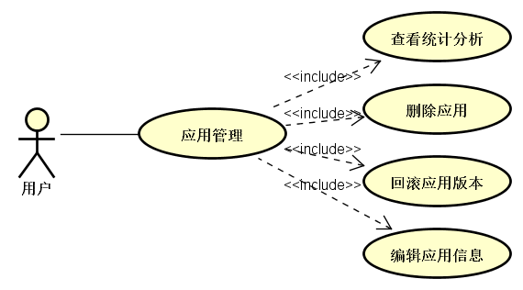
图2.4 应用管理用例图
用例描述如表2.6，2.7，2.8所示。
表2.6 查看统计分析
用例标识 | 4.1
用例名称 | 查看统计分析
参与者 | 组织管理者和开发人员
前置条件 | 已上传应用
后置条件 | 用户查看统计分析信息
用例概述 | 用户可以在平台上看到应用下载次数等统计信息。
基本事件流 | - 用户进入应用管理界面。  2.用户点击进入想要查看的应用详情页面。  3.用户选择统计分析。  4.页面展示相关分析图标和数据。
备选事件流 | 无
备注 | 无
表2.7 删除应用
用例标识 | 4.2
用例名称 | 删除应用
参与者 | 组织管理者和开发人员
前置条件 | 已上传应用
后置条件 | 应用被删除
用例概述 | 用户可以在平台上删除已上传的应用
基本事件流 | 1.用户进入应用管理界面。  2.用户点击进入想要删除应用的详情页面。  3.系统展示该应用相关信息。  4.用户点击删除。  5.页面弹出提示框询问是否确认删除此应用。  6.用户选择确认。  5.系统提示删除成功，返回应用管理页面。
备选事件流 | 5a.选择取消，系统不执行删除操作返回应用详情页面。
备注 | 无
表2.8 回滚应用版本
用例标识 | 4.3
用例名称 | 回滚应用版本
参与者 | 组织管理者和开发人员
前置条件 | 应用已上传多版本
后置条件 | 回滚到之前的应用版本
用例概述 | 用户可以在平台上把应用回滚到之前的版本。
基本事件流 | 1.用户进入应用管理界面。  2.用户点击进入想要回滚应用的详情页面。  3.页面展示历史更新应用列表。  4.用户选择一个应用版本，点击回滚。  5.页面弹出提示框询问是否回滚到此版本。  6.用户选择确认。  5.系统提示回滚成功。
备选事件流 | 5a.选择取消，系统不执行回滚操作返回应用详情页面。
备注 | 无
表2.9 编辑应用信息
用例标识 | 4.4
用例名称 | 编辑应用信息
参与者 | 组织管理者和开发人员
前置条件 | 已上传应用
后置条件 | 应用信息被修改
用例概述 | 用户可以在平台上编辑上传的应用信息。
基本事件流 | 1.用户进入应用管理界面。  2.用户点击进入想要编辑的应用的详情页面。  3.用户点击基本信息。  4.页面跳转到该应用基本信息页面  5.系统展示应用基本信息。  6.用户点击编辑。  7.页面变为可编辑页面  8.用户修改应用相关信息。  9.用户点击保存。  10.系统检测录入信息的正确性。  11.系统提示修改成功，页面变成不可编辑状态。
续表2.9 编辑应用信息
备选事件流 | 6a.系统检测用户录入信息有误，显示错误提示，转入步骤7。  9a.如果用户未修改信息，用户点击保存，系统不会执行修改操作。
备注 | 无
（4）发送通知用例
组织管理者和开发人员在对应用实行操作之后，会选择让系统发送通知给其它组织成员，告知其操作，如更新应用版本。发送通知用例描述如表2.10所示。
表2.10 发送通知用例
用例标识 | 7
用例名称 | 发送通知
参与者 | 组织管理者和开发人员
前置条件 | 已对应用进行操作
后置条件 | 组织其它成员收到通知
用例概述 | 组织管理者和开发人员在平台上对应用实施操作后，会向组织中的其它人的发送邮件通知。
基本事件流 | 1.系统页面弹出是否通知组织成员的询问框。  2.用户选择是。  3.平台后台发送通知给组织成员。
备选事件流 | 2a.用户选择否，组织成员不会收到邮件通知，返回当前操作成功页面。
备注 | 无
（5）登录
用户在本系统可以进行登录操作。登录用例描述如表2.11所示。
表2.11 登录用例
用例标识 | 0
用例名称 | 登录
参与者 | 平台访客
前置条件 | 用户访问平台
后置条件 | 用户登录成功
用例概述 | 用户使用平台之前的身份验证。
基本事件流 | - 用户点击登录操作。  - 系统跳转至登录页面。  - 用户输入邮箱和密码，并登录。  - 系统验证输入信息。  - 提示登录成功。
备选事件流 | 3a.用户不输入邮箱或密码，系统提示“请输入邮箱和密码”，并且不执行步骤4。  4a.系统验证邮箱、密码输入不正确，提示“邮箱或密码错误”。
备注 | 无
（6）退出用例
用户在本系统可以执行退出操作。退出用例描述如表2.12所示。
表2.12 登出用例
用例标识 | 2
用例名称 | 退出
续表2.12 登出用例
参与者 | 用户
前置条件 | 用户已登录
后置条件 | 用户退出成功
用例概述 | 用户进行退出操作。
基本事件流 | - 用户在导航栏里点击退出。  - 系统提示是否退出。  - 用户点击确认退出。  - 系统执行退出操作，并跳转至主页面。
备选事件流 | 3a.用户点击取消，系统不执行任何操作。
备注 | 无
（7）组织管理用例
上传第一个应用的人默认为组织管理者，上传完应用之后，自动组建组织，组织管理者可以对于自己的组员进行增删操作，并且可以自由的分配权限。组织管理用例图如图2.5所示。
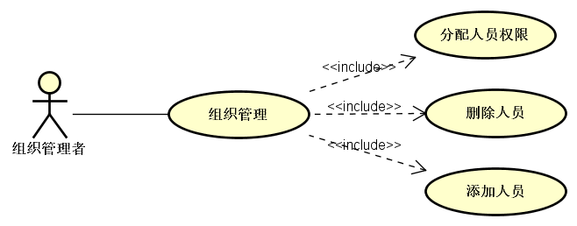
图2.5 组织管理用例图
用例描述如表2.13，2.14，2.15所示。
表2.13 分配人员权限用例
用例标识 | 6.1
用例名称 | 分配人员权限
参与者 | 组织管理者
前置条件 | 拥有组织成员并打开应用中心页面
后置条件 | 组织成员获得分配角色的权限
用例概述 | 组织管理者用户可以在平台上对自己组织中的人员进行权限设置。
基本事件流 | 1.用户选择想要管理的应用，打开此应用管理界面。  2.用户选择权限设置。  3.用户选择成员A，把他设置为开发人员。  4.系统自动保存设置。
备选事件流 | 3a.用户亦可以把成员设置为测试人员，可灵活调整。
备注 | 若组织中没有人员，则不能实行该用例。
表2.14 删除人员用例
用例标识 | 6.2
用例名称 | 删除人员
参与者 | 组织管理者
续表2.14 删除人员用例
前置条件 | 拥有组织成员并打开应用中心页面
后置条件 | 组织成员从此组织中被移除
用例概述 | 组织管理者用户在平台上可以对自己组织里的人员进行删除。
基本事件流 | 1.用户选择想要管理的应用，打开此应用管理界面。  2.用户选择权限设置。  3.用户选择成员A，点击删除。  4.平台弹出询问确认删除的对话框。  5.用户选择确认。  6.系统提示删除成功。
备选事件流 | 3a.用户选择取消，则取消当前删除操作，返回权限设置页面。
备注 | 若组织中没有人员，则不能实行该用例。
表2.15 添加人员用例
用例标识 | 6.3
用例名称 | 添加人员
参与者 | 组织管理者
前置条件 | 已打开应用中心页面
后置条件 | 组织添加一位新成员
用例概述 | 组织管理者在平台上可以邀请用户加入自己的组织。
基本事件流 | 1.用户选择想要管理的应用，打开此应用管理界面。  2.用户选择权限设置。  3.选择通过邮箱邀请的方式邀请成员。  4.用户输入邀请成员的邮箱地址。  5.用户设置此成员权限为测试成员。  6.点击邀请按钮。  7.系统识别操作，发送通知邮件。
备选事件流 | 5a.用户也可设置邀请成员为开发人员。
备注 | 无

2.3 非功能性需求
正确性：平台不允许出现访问权限失效问题。
健壮性：在平台出现应用模块的故障时，因涉及到私密性，平台必须提供相应的数据保护措施，不能丢失数据，并实时通知用户故障消息，并保证在短时间内恢复正常。
性能：在95％的情况下，一般时段响应时间不超过1.5秒，高峰时段不超过4秒。
安全性：严格权限访问控制，用户在经过身份认证后，只能访问其权限范围内的数据，只能进行其权限范围内的操作。
兼容性：可运行在IE9以上的浏览器中。

2.4 运行环境
平台运行的硬件环境如下：
（1）主机类型
应用服务器：nodejs
数据库服务器：MongoDB
文件存储：阿里云OSS
（2）网络类型
以太网
（3）存贮器容量
应用服务器：4G以上
数据库服务器：180G以上
备份用磁盘；200G以上
本软件系统运行所需的软件环境如下。
（1）操作系统
应用服务器：centos7.6
工作站：windows XP以上
（2）数据库管理系统
MongoDB

第3章 系统设计

3.1 技术路线
本系统采用前后端分离的开发方式。前端主体使用React框架实现，结合MobX来存储和更新应用状态。前端分为两部分，一部分为前台展示页面，这里使用Bootstrap前端UI框架，一部分为用户登录后的后台操作页面，这里使用的是Ant Design这个UI设计语言。后台由基于Node.js 平台的 Web 开发框架Express来完成，服务器的搭建中使用了Nginx+Varnish。持久层框架使用了基于分布式文件存储的数据库MongoDB，并使用数据库可视化工具Robo 3T来协助完成了应用分发平台的设计与实现。
React从狭义角度看是一套JavaScript框架，但从广义角度看，则包含了一个完整的前端技术生态体系。React体系在Web端、移动端、服务器端都有所应用，所以React所代表的不是一个单纯的前端框架，而是一个生态体系的快速发展。React框架具有声明式和组件化两个显著特点，开发者以声明式编写用户界面，使代码更可靠，更有利于调试^{[2]}。对于组件化，React以组件的方式构建每个页面，每个组件独立维护自己的内部状态^{[1]}。通过组件化，前端项目无需再使用模块代码，能够更合理的管理页面数据以及数据在页面之间的传递^{[1]}。
Nginx是反向代理，Varnish主要做缓存和调度。Nginx+Varnish实现动静分离，为服务器分流，降低服务器负载，动静分离是一种架构，就是把静态文件，比如JS、CSS、图片甚至有些静态页面交给独立的服务器集群处理，从而进行分流，使服务器降低压力。
Varnish作用是提高访问web的速度,被安装在web服务器之前,从而缓存web服务器的应用程序和数据,最后响应客户的请求。Nginx+Varnish工作原理如图3.1。
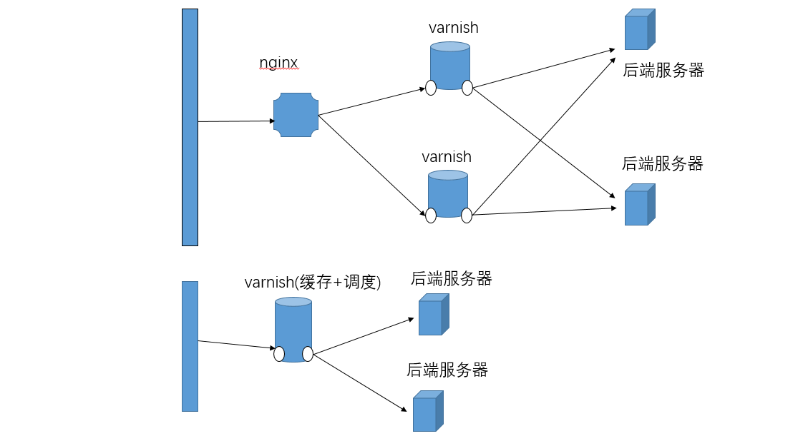
图3.1 Nginx+Varnish工作原理
React和 MobX是一对强力组合，React和MobX都提供了最优和独特的解决方案。React提供了优化UI渲染的机制，这种机制就是通过使用虚拟DOM来减少昂贵的DOM变化的数量。MobX提供了优化应用状态与 React组件同步的机制，这种机制就是使用响应式虚拟依赖状态图表，它只有在真正需要的时候才更新并且永远保持是最新的。MobX基本原理如图3.2。
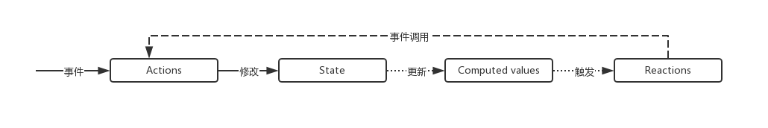
图3.2 MobX基本原理图
Node.js是基于ChromeV8引擎的JavaScript运行环境，它具有可以快速构建高性能服务器、实现异步I/O的优点，作为Web应用系统的服务器非常合适，因此，使用NodeJS作为本平台的服务端环境是非常理想的。在此基础上，选了Express框架对整个服务端进行构建。Express在Node.js已经有的基础特性上增加了Web应用所需的功能。它提供了丰富的HTTP工具和中间件，可以高效的支持路由的构建与数据校验。
传统的关系型数据库在对海量级的数据和多种类型的非结构化数据的处理上已经无法满足开发人员的需求，NoSQL即非关系型数据库凭借本身的优势得到了迅速发展，其中MongoDB就是一个基于分布式，文件存储的NoSQL数据库^{[3]}。它支持的数据结构类似json格式，比较松散，所以可以存储比较复杂的数据类型。它最大的特点是支持的查询语言很强大，语法类似于面向对象的查询语言，几乎能够实现关系数据库单表查询的大部分功能，且支持对数据建立索引。因本平台需要存储大量接口信息与复杂数据格式的数据，所以十分适合使用MongoDB对数据存储进行支持。

3.2 软件体系结构设计

3.2.1 功能结构
根据需求调研结果确定本平台主要包括以下功能模块，如图3.3所示。
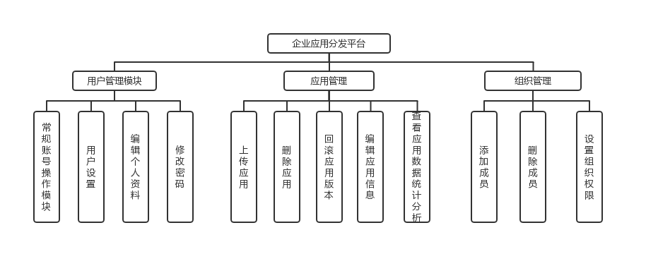
图3.3系统功能结构图

3.2.2 系统架构
本平台的前端结构模式由MVC模式设计完成。View层是页面展示层，本平台的前台展示页面由Bootstrap完成，后台管理页面使用的是Ant Design，它封装了一系列高质量的 React 组件，十分适用于在企业级的应用中。Controller层是核心逻辑处理层，负责完成业务逻辑处理和页面容器的管理工作，其中路由管理主要由React-Router实现。Model层是平台的数据管理层，所有从服务器获取的数据都会在此层进行储存。最后整个前端再通过Axios完成与服务器之间的通信。前端系统架构图如图3.4所示。
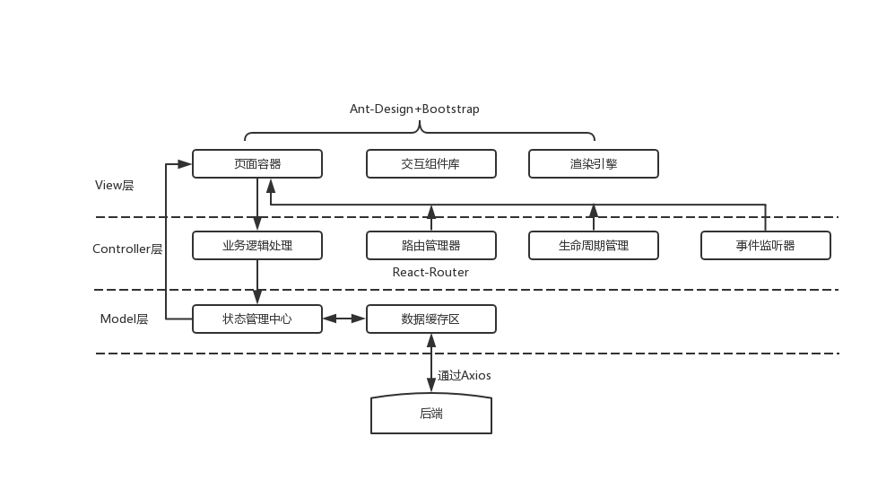
图3.4 前端系统架构图
应用分发平台主要采用了NodeJS进行服务端的开发。总共分为三层，实现不同职责的划分，控制层负责处理客户端通过使用REST API的方式发送的请求，处理客户端请求、身份验证、权限控制、会话管理等；服务层主要是提供服务端需要的一些基础服务模块和核心模块，基础模块会提供邮件服务等，核心模块主要保存日志等；数据层负责业务实体持久化和文件读写 。服务端系统架构图如图3.5所示。
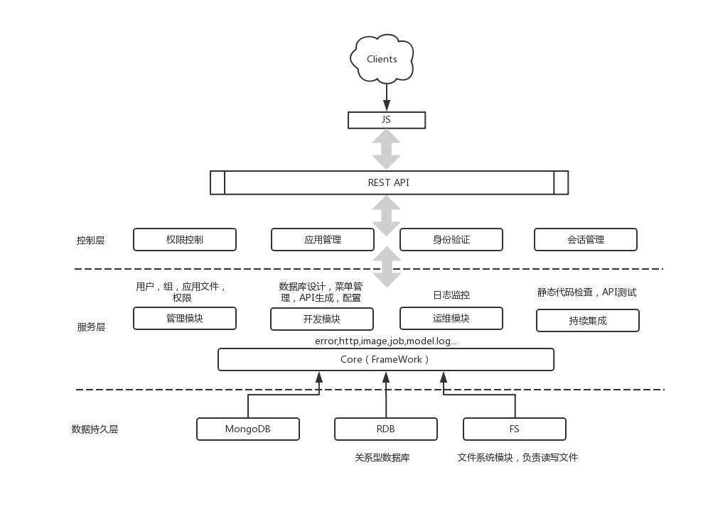
图3.5 服务端系统架构图

3.3 数据库设计

3.3.1 概念结构设计
概念模型（E-R图）如图3.4所示。

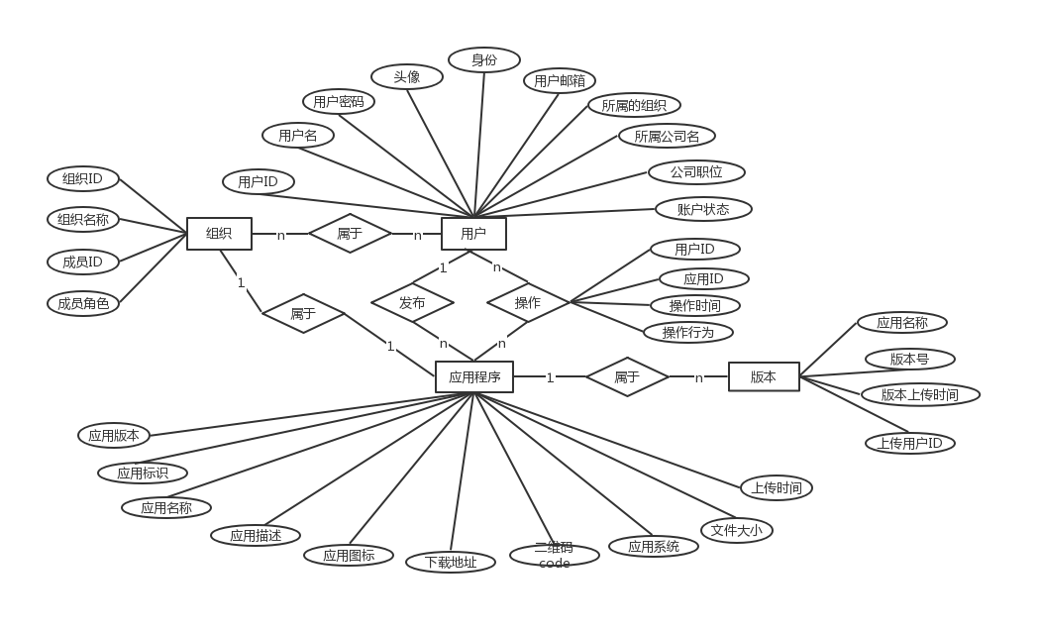
图3.6 E-R图

3.3.2 表的详细设计
通过对领域对象、业务对象及对象间关联的分析，对本系统的数据库表进行了设计，如表3.1-表3.6所示。本系统数据库管理采用MongoDB，和关系型数据库相比，MongoDB数据库有新的编程模式，采用的是无模式的存储方式，不用提前定义数据字段，这样使数据库设计更加灵活，升级更加便利。
（1）用户表(user)
用户表主要用于保存用户基本的信息，主要字段包括：用户名称、登录密码、头像、公司、邮箱、所属的组织、职位、身份、账户状态。表结构如表3.1所示。
表3.1 用户表（user）
列名 | 数据类型 | 说明
userId | String | 用户ID
name | String | 用户名称
password | String | 登录密码
avatar | String | 头像
company | String | 公司
续表3.1 用户表（user）
email | String | 邮箱
groups | String | 所属的组织
position | String | 职位
roles | Array | 身份
status | String | 账户状态（锁定, 无效等）
（2）应用程序表(app)
应用程序表主要用于保存用户上传应用程序的信息，主要字段包括：二维码、应用描述、应用标识、下载地址、应用图标、应用名称、应用系统、文件大小、上传时间、应用版本。表结构如表3.2所示。
表3.2 应用程序表（app）
列名 | 数据类型 | 说明
QR | String | 二维码
description | String | 应用描述
id | String | 应用标识
link | String | 下载地址
logo | String | 应用图标
name | String | 应用名称
os | String | 应用系统（andriod | ios）
size | Number | 文件大小
time | Date | 上传时间
ver | String | 应用版本
（3）组织表(team)
组织表主要用于保存组织的信息，主要字段包括：组织id、成员id、成员在组织中的角色、组织名称。表结构如表3.3所示。
表3.3 组织表（team）
列名 | 数据类型 | 说明
id | String | 组织id
memberId | String | 成员id
role | String | 成员在组织中的角色
name | String | 组织名称
（4）版本表(version)
版本表主要用于保存应用更新版本的信息，主要字段包括：应用名称、App版本号、版本上传时间、上传用户id。表结构如表3.4所示。
表3.4 版本表（version）
列名 | 数据类型 | 说明
appName | String | 应用名称
appVer | String | App版本号
time | Date | 版本上传时间
user | String | 上传用户id
（5）日志表(log)
日志表主要用于保存用户操作的信息，主要字段包括：事件内容、时间、用户id。表结构如表3.5所示。
表3.5 日志表（log）
列名 | 数据类型 | 说明
content | String | 事件内容
time | Date | 时间
user | String | 用户id

3.4 用例实现

3.4.1 上传应用用例实现
用户在登录成功本平台后，开始上传应用，首先进入到上传应用的界面，可以通过拖拽或选择文件的方式进行上传，用户填写完毕后点击上传，前端的Model层会验证输入信息的正确性和上传文件的合法性，后台解析上传文件后把数据传给阿里云oss存储起来，阿里云再把上传的文件生成APP存储起来，之后返回对应的数据生成下载方式供用户下载。后台还会把解析后的APP数据传到数据库存储起来，供展示应用信息时使用。上传应用用例的实现顺序图如图3.7所示。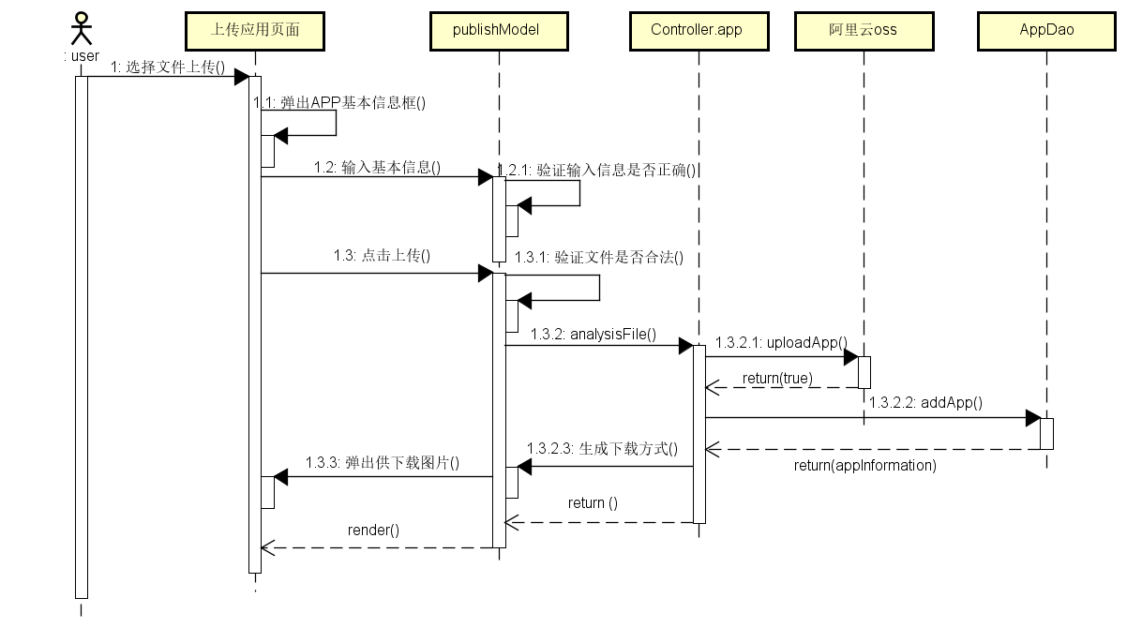
图3.7上传用例顺序图

3.4.2 设置成员权限用例实现
用户在自己上传一个应用之后就默认自己创建了一个组织，自己就是组织唯一的管理者。组织管理者可以在打开应用详情页面后选择权限管理，可以设置自己的组员为测试人员或者开发人员，管理员的操作会触发前端Model层调用后台接口，更新用户在应用中的角色，设置成功后，页面会显示设置成功的提示。设置成员权限用例的实现顺序图如图3.8所示。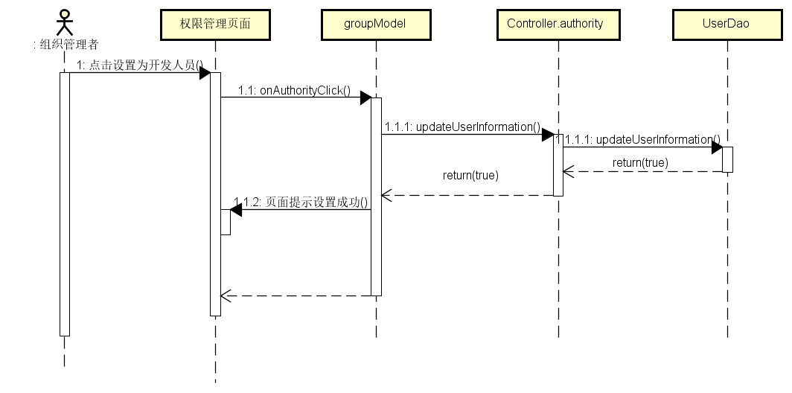
图3.8设置权限顺序图

3.4.3 添加成员用例实现
组织管理者可以在打开应用详情页面后选择权限管理，打开权限管理页面，输入想要邀请成员的邮箱，选择邀请人员的权限，默认是测试人员，点击邀请。若此人没有注册本平台，则无法邀请。若此人账号存在，则会通过Model层调用API发送请求给后台，后台去处理发送邮件事务，被邀请人收到邮件通知，同时异步的将被邀请的成员加入此组织。最后页面中成员列表被刷新，添加成员成功。用例的实现顺序图如图3.9所示。
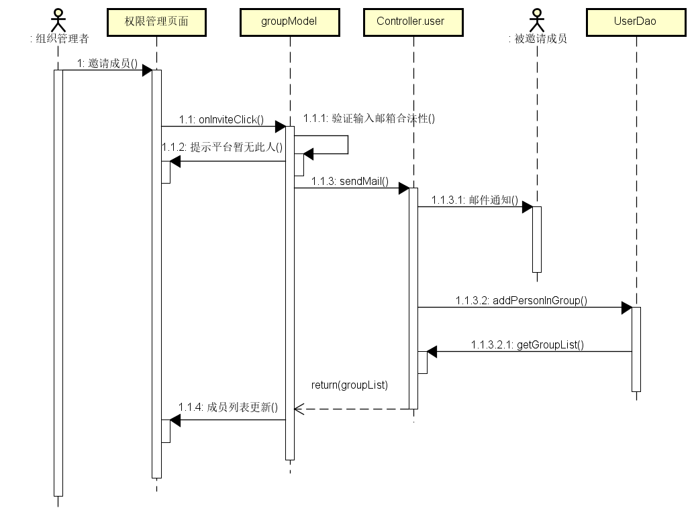
图3.9添加成员顺序图

3.5 对象设计

3.5.1模块设计
本系统由多模块构成，其中Model层负责数据持久化，因我们前台是基于javascript编写的，所以是用JSON保持数据。Controller层负责后台业务逻辑，多个业务逻辑组成Service层，提供完整的服务，Service层直接依赖于Model层，逻辑处理后的数据直接由Model层存储，最终展现到前端页面。Dao层负责访问数据对象，操作数据。View层负责前端页面的显示。各模块间依赖关系如图3.10所示
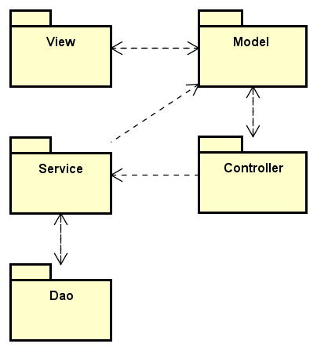
图3.10模块依赖关系图

3.5.2业务实体类的设计
业务实体包括应用分发系统所有业务中涉及到的独立实体，业务实体设计及各个业务实体之间的关系如图3.11所示。
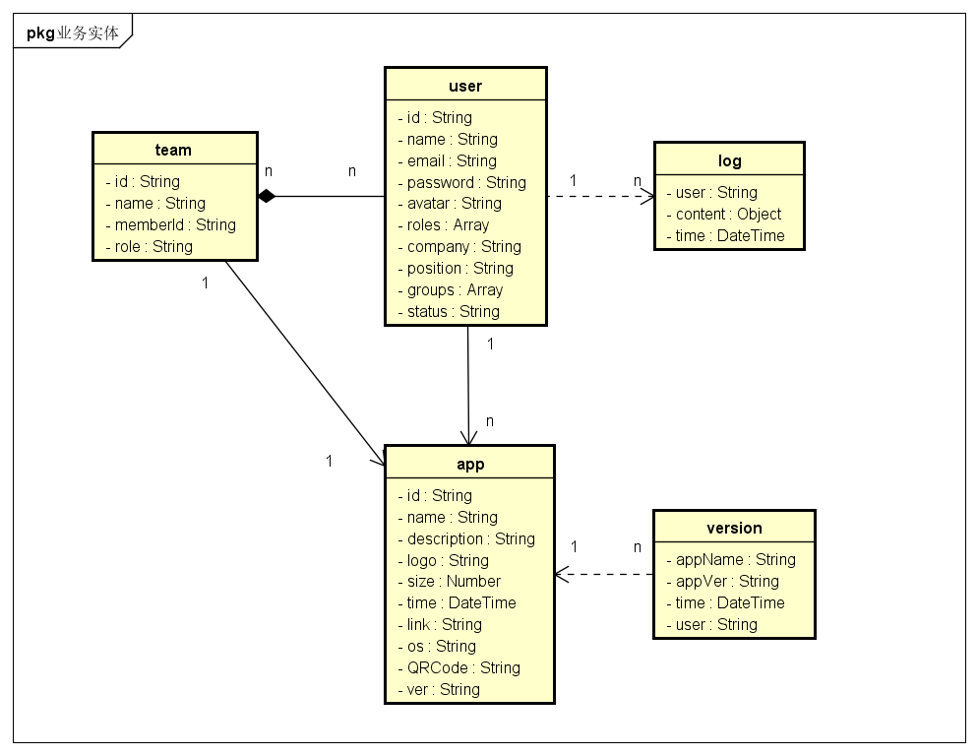
图3.11业务实体及实体间关系图

3.5.3业务处理类的设计
（1）应用业务类的设计
应用业务包括应用的上传、用户对应用的操作、应用版本管理、统计图标的生成和展示。应用业务处理类的设计如图3.12所示。
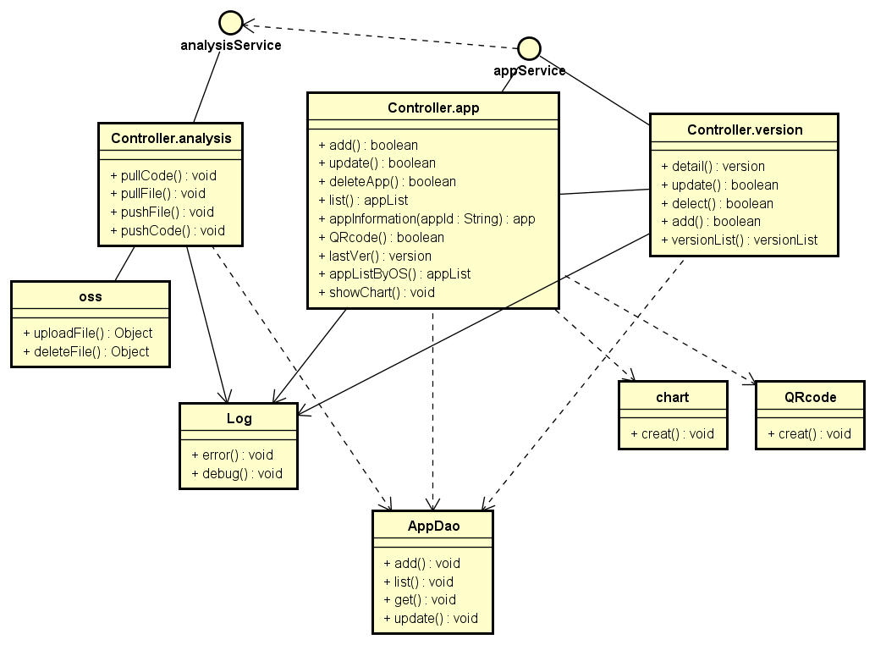
图3.12应用管理业务对象关系图
（2）用户业务类的设计
用户业务包括用户对组织的管理、权限的管理、账号的管理和本身数据的修改获取。用户业务处理类的设计如图3.13所示。
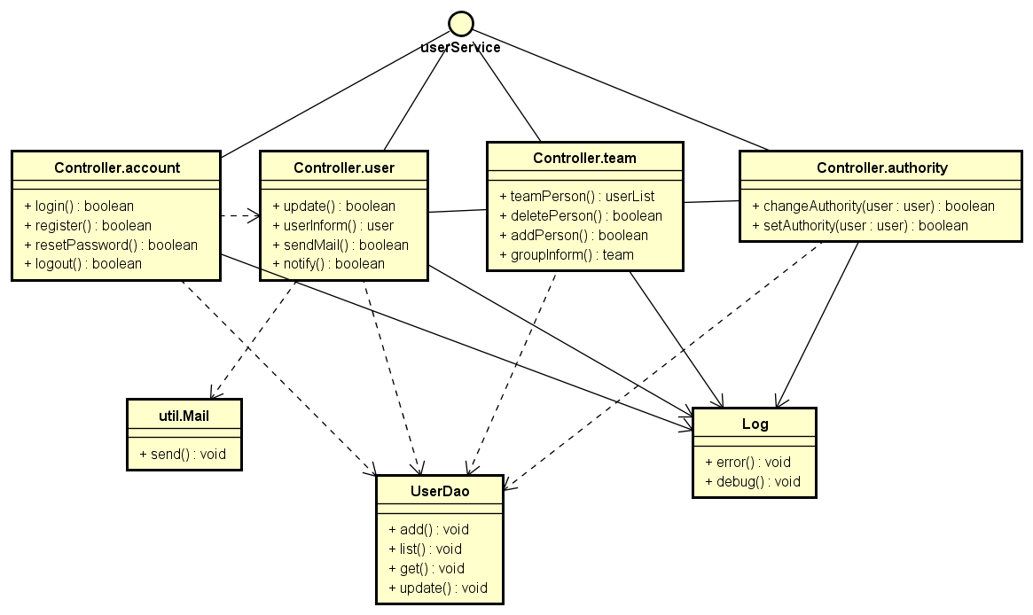
图3.13用户业务对象关系图

3.5.4类的描述
（1）系统功能接口文档
因为此平台系统架构是前后分离，前台通过API接口去连接处理业务。客户端通过四个HTTP动词，对服务器端资源进行操作，实现"表现层状态转化"。平台中的API分为数据API和逻辑API，数据API是指直接访问此类API会直接返回数据，例如查看应用详情接口、添加应用接口等等。逻辑API是需要在后台通过业务逻辑得到想要返回的数据，例如登录接口、注册接口、发送邮件接口。以下描述了5个主要功能的接口文档。
（2）查看应用详情接口文档
服务器端提供查看应用列表的接口，客户端通过接口对数据库的数据进行访问。查看应用详情的接口如表3.6所示。
表3.6 查看应用详情接口文档
功能说明 | 获取应用详情接口
URL地址 | http://localhost:3000/app-detail/app/appInformation
请求方式 | GET
参数名称 | 是否必须 | 类型 | 描述
id | 是 | String | 应用id
请求示例 | http://localhost:3000/app-detail/app/appInformation?id=应用id

续表3.6
返回参数 | JSON格式
返回示例 | {  "code": 200,  "data":{  "id" : "ObjectId("5da43c97595695001435d9f2")",  "link": "https://apps.alphabets.cn/epson",  "QR":"4534534243243669",  "description":"这是一个很好的APP",  "name" : "上上签pro",  "logo":"afdsfjh5re4",  "ver" : "1.0.1",  "size" :"28196797",  "os" : "ios",  "time" : 1571044503309.0  },  "message": "获取应用详细信息成功"  }
参数说明 | code：状态码；name：应用名称；link：下载地址；ver：版本；logo：应用头像；QR：二维码；os：应用系统；size：应用大小；id：应用id；description：应用详细；time：上传时间；message：返回信息提示；
（3）添加应用接口文档
服务器端提供添加应用的接口，客户端通过接口对数据库的数据进行访问。查看电影列表的接口如表3.7所示。
表3.7 添加应用接口文档
功能说明 | 添加应用接口
URL地址 | http://localhost:3000/publish/app/add
请求方式 | POST
参数名称 | 是否必须 | 类型 | 描述
id | 是 | String | 应用id
name | 是 | String | 应用名称
description | 否 | String | 应用描述
identifier | 是 | String | 应用标识
os | 是 | String | 应用系统
续表3.7
link | 是 | String | 应用下载地址
请求示例 | http://localhost:3000/publish/app/add?name=应用名称
返回参数 | JSON格式
返回示例 | {  "code": 200,  "result":{  "name":"myApp",  "QR":"fhdsf342432432",  "link":"https://apps.alphabets.cn/myApp",  "ver" : "1.0.1",  "size" :"28196797",  "os" : "ios",  "logo":"afdsfjh5re4"  }  "message": "应用上传成功"  }
参数说明 | code：返回状态码；message：返回信息提示；name：应用名称；link：下载地址；ver：版本；logo：应用头像；QR：二维码；os：应用系统；size：应用大小；
（4）登录接口文档
服务器端提供登录的接口，客户端通过接口完成用户登录的业务逻辑。登录的接口如表3.8所示。
表3.8 登录接口文档
功能说明 | 登录
URL地址 | http://localhost:3000/login/account/login
请求方式 | POST
参数名称 | 是否必须 | 类型 | 描述
email | 是 | String | 用户邮箱
password | 是 | String | 用户密码
请求示例 | http://localhost:3000/login/account/login
返回参数 | JSON格式

续表3.8
返回示例 | {  "code": 200,  "message": "登录成功",  "data": {  "email": "495270674@qq.com",  "id": "dertrete5346v",  "outtime": 1578648597  }  }
参数说明 | code：返回状态码；message：返回信息提示；email：登录邮箱；id：用户id;  outtime：过期时间
（5）注册接口文档
服务器端提供注册的接口，客户端通过接口完成用户注册的业务逻辑。注册的接口如表3.9所示。
表3.9 注册接口文档
功能说明 | 注册
URL地址 | http://localhost:3000/register/account/register
请求方式 | POST
参数名称 | 是否必须 | 类型 | 描述
email | 是 | String | 用户邮箱
name | 是 | String | 用户名称
password | 是 | String | 用户密码
company | 是 | String | 用户公司名称
请求示例 | http://localhost:3000/register/account/register?email=用户邮箱&&password=用户密码&&name=用户名称&&company=用户公司名称
返回参数 | JSON格式
返回示例 | {  "code": 200,  "message": "注册成功",  }
参数说明 | code：返回状态码；message：返回信息提示；

（6）发送邮件接口文档
服务器端提供发送邮件的接口，客户端通过接口完成组织管理者发邮件的业务逻辑。发送邮件的接口如表3.9所示。
表3.9 发送邮件接口文档
功能说明 | 发送邮件
URL地址 | http://localhost:3000/authority-set/user/sendMail
请求方式 | POST
参数名称 | 是否必须 | 类型 | 描述
accessKey | 是 | String | 认证KEY
nickNames | 是 | String | 收件人昵称
subject | 是 | String | 邮件主题
content | 是 | String | 邮件内容
timestamp | 否 | String | UNIX时间戳
signature | 是 | String | 签名, 合法性验证
请求示例 | http://localhost:3000/authority-set/user/sendMail
返回参数 | JSON格式
返回示例 | {  "code": 200,  "message":"请求成功",  "info":{},  "result":true  }
参数说明 | code：返回状态码；message：返回信息提示；result: API 请求是否成功；  info: 更多信息, 比如: 部分成功则返回具体失败信息, 获取时间戳则返回时间戳的值

第4章 系统实现

4.1 核心功能实现

4.1.1 应用上传功能的实现
（1）实现方案
前端使用Ant-Design框架，运用到了<Dragger>组件，此组件可以实现拖拽或者点击上传，组件检测有文件的上传，就会发送请求，调用api/app/upload接口，就会把文件进行解析，并上传到阿里云OSS，并保存相关应用信息到数据库。最后上传成功展示上传成功，失败显示上传失败。
（2）实现效果
应用上传功能如图4.1所示:
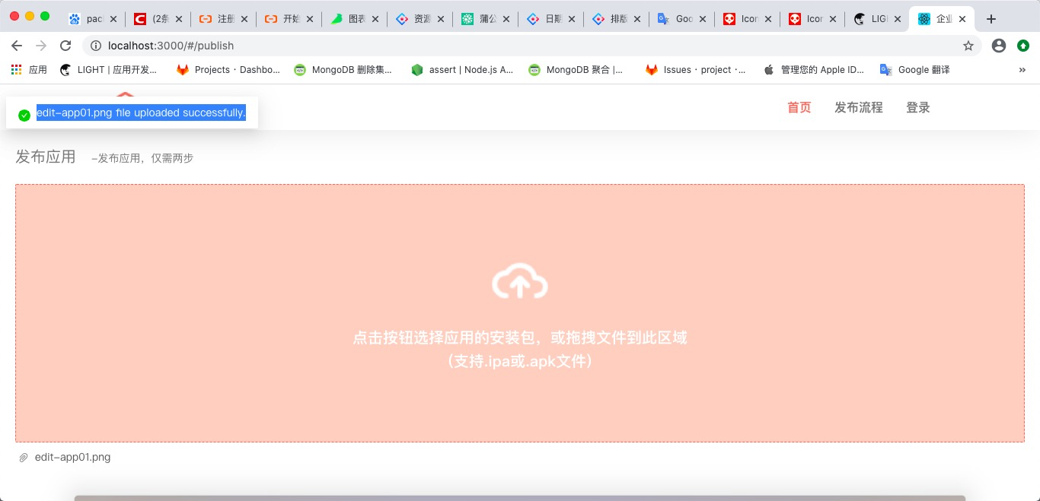
图4.1应用上传功能效果图
（3）代码
前台：
<Dragger {...props} className="publish-box">
<p className="ant-upload-drag-icon">
<img className="publish-icon" src={require('../../assets/img/cloud-upload.png')} alt="上传APP" />
</p>
<p className="ant-upload-text">点击按钮选择应用的安装包，或拖拽文件到此区域<br />
(支持.ipa或.apk文件)
</p>
</Dragger>
const props = {
name: 'file',
multiple: true,
action: 'http://127.0.0.1:7000/api/app/upload',
onChange(info) {
const { status } = info.file;
if (status !== 'uploading') {
console.log(info.file, info.fileList);
}
if (status === 'done') {
message.success(`${info.file.name} 上传成功`);
} else if (status === 'error') {
message.error(`${info.file.name} 上传失败`);
}
},
};
后台：
exports.upload = function (handler, callback) {
const [file] = handler.params.files
, option = { mime: file.headers['content-type'] };
try {
addApp(handler, file, option, callback);
} catch (err) {
console.error(err);
callback(err);
}
};

4.2 关键技术难点与解决方案
在上传应用时需要解析上传文件，获取文件的信息，上传到阿里云OSS并且把文件信息保存到数据库。
解析ipa文件代码如下：
function parseIpa(file) {
// 删除原有临时文件
console.info(' parse ipa file ...');
const zip = new AdmZip(file.path), result = {};
// 遍历ipa文件
zip.getEntries().forEach(entry => {
const [, , item] = entry.entryName.split('/');
// 导出图标
if (item === 'AppIcon60x60@3x.png') {
zip.extractEntryTo(entry.entryName, OUT, false, true);
}
// 解析plist
if (item === 'Info.plist') {
const buffer = entry.getData()
, content = (buffer[0] === 98)
? bplist.parseBuffer(buffer)[0]
: plist.parse(buffer.toString('utf8'));
result.identifier = content.CFBundleIdentifier;
result.name = content.CFBundleDisplayName;
result.versionName = content.CFBundleShortVersionString;
result.versionCode = content.CFBundleVersion;
}
});
return result;
}
上传到阿里云OSS代码如下：
async function upload(info, file) {
const client = new OSS(config.oss);
if (info.os === 'ios') {
// 上传LOGO
console.info('uploading logo ...');
let target = `${info.id}/${info.os}/${info.time}/logo.png`;
await client.put(target, `${OUT}/AppIcon60x60@3x.png`);
// 上传plist文件
console.info('uploading plist file ...');
helper.ejsParser(`${__dirname}/install.plist`, info, `${OUT}/install.plist`);
target = `${info.id}/${info.os}/${info.time}/install.plist`;
await client.put(target, `${OUT}/install.plist`);
// 上传ipa文件
console.info('uploading ipa file ...');
target = `${info.id}/${info.os}/${info.time}/app.ipa`;
await client.multipartUpload(target, file, {
partSize: 4 * 1024 * 1024 // 4M
});
}
if (info.os === 'android') {
// 上传LOGO
console.info('uploading logo ...');
let target = `${info.id}/${info.os}/${info.time}/logo.png`;
await client.put(target, `${OUT}/ic_launcher.png`);
// 上传apk文件
console.info('uploading apk file ...');
target = `${info.id}/${info.os}/${info.time}/app.apk`;
await client.multipartUpload(target, file, {
partSize: 4 * 1024 * 1024 // 4M
});
}
}

第5章 系统测试
在协助系统完善、验收阶段中测试系统是否达到预期效果的时候，系统测试显得尤为重要。本平台测试属于软件测试，需要人工操作来验证功能、性能、安全性是否满足规定的需求，并且对比预期结果和实际结果之间的差距。本次测试方法只要是功能测试，对平台的各项功能一一测试，检验系统的各项功能是否实现预期效果。

5.1 功能测试
本系统对应用管理模块、组织管理模块两个核心模块进行了功能测试，测试设计如下所示。
（1）应用管理模块功能测试
应用管理模块测试包括上传应用、删除应用版本、查看应用列表。应用管理模块测试用例如表5.1-5.3所示。
表5.1 上传应用功能测试用例
用例  编号 | 测试用例描述 | 操作过程及数据 | 预期结果 | 测试结果
publishApp_01 | 点击上传应用 | 点击上传框，弹出文件资源管理器，选择.apk或.ipa文件 | 页面弹出填写应用基本信息的静态框 | 正常
publishApp_02 | 拖拽上传应用 | 打开文件资源管理器，把.apk或.ipa文件拖拽到上传框处 | 页面弹出填写应用基本信息的静态框 | 正常
publishApp_03 | 选择非.apk或.ipa文件上传 | 选择.json文件上传 | 平台提示：请上传正确格式的文件 | 正常
publishApp_04 | 输入完整应用基本信息之后上传 | 填写完应用基本信息后点击上传按钮 | 平台提示：上传成功，并展示生成的下载地址和二维码 | 正常
publishApp_05 | 未输入完整应用信息上传 | 未填写完信息时点击上传按钮 | 系统会根据实际情况提示用户哪项没有填写 | 正常
表5.2 删除应用版本功能测试用例
用例  编号 | 测试用例描述 | 操作过程及数据 | 预期结果 | 测试结果
deleteApp_01 | 应用版本删除成功 | 打开应用详情页面，点击删除某一应用版本 | 平台弹出询问框：询问是否删除此版本。 | 正常
deleteApp_02 | 确认删除 | 点击确定按钮 | 平台提示：删除成功 | 正常
续表5.2 删除应用版本功能测试用例
deleteApp_03 | 取消删除 | 点击取消按钮 | 返回应用详细页面 | 正常
表5.3 查看应用列表功能测试用例
用例编号 | 测试用例描述 | 操作过程及数据 | 预期结果 | 测试结果
appList_01 | 正常显示下载二维码 | 把鼠标移到应用列表中第一个应用的二维码图标上 | 页面重新渲染，显示此应用的下载二维码 | 正常
appList_02 | 正确筛选应用系统 | 单选按钮，选择ios系统 | 页面刷新，显示系统为ios的应用列表 | 正常
appList_03 | 正确筛选应用归属 | 单选按钮，选择其他人的 | 页面刷新，显示用户组织中其他人发布的应用列表 | 正常
（2）组织管理模块功能测试
组织管理模块测试包括邀请成员、设置成员权限、删除成员。测试用例设计如表5.4-5.6所示。
表5.4 邀请成员功能测试用例
用例编号 | 测试用例描述 | 操作过程及数据 | 预期结果 | 测试结果
addPeple_01 | 通过邮箱邀请成员加入组织 | 输入被邀请成员的邮箱，点击邀请按钮 | 页面重新渲染，成员列表多出一位新成员。 | 正常
addPeple_02 | 未选择邀请成员权限 | 输入被邀请成员的邮箱之后，未选择权限点击邀请按钮 | 默认邀请成员权限为测试人员 | 正常
addPeple_03 | 被邀请成员未注册账号 | 输入未注册人员的邮箱，点击邀请 | 平台提示：请确认此人已注册账号 | 正常
addPeple_04 | 输入错误格式的邮箱账号 | 输入hdfdwe@323.cc，点击邀请 | 平台提示：请确认输入邮箱地址格式正确 | 正确
表5.5 设置成员权限功能测试用例
用例编号 | 测试用例描述 | 操作过程及数据 | 预期结果 | 测试结果
set Authority_01 | 将某测试成员设置为开发人员 | 打开成员管理列表，选择成员Zl12，点击设置为开发人员 | 平台提示：设置成功 | 正常
set  Authority_02 | 被更改权限成员开启邮箱通知 | 点击更改了成员权限，被设置者打开邮箱通知 | 被更改权限人员收到邮箱通知 | 正常

续表5.5 设置成员权限功能测试用例
set Authority_03 | 被更改权限成员未开启邮箱通知 | 点击更改了成员权限，被设置者关闭邮箱通知 | 被更改权限人员未收到邮箱通知 | 正常
表5.6 删除成员功能测试用例
用例编号 | 测试用例描述 | 操作过程及数据 | 预期结果 | 测试结果
deletePeple_01 | 成员删除成功 | 用户打开权限设置页面，点击删除 成员als99 | 平台弹出询问框：询问确认删除此成员 | 正常
deletePeple_02 | 确认删除 | 用户点击确定按钮 | 平台提示：删除成功 | 正常
deletePeple_03 | 取消删除 | 用户点击取消按钮 | 返回权限设置页面 | 正常

5.2 非功能测试

5.2.1 兼容性测试
兼容性测试用例如表5.7所示。
表5.7 浏览器兼容性测试用例
测试用例名称 | 浏览器版本 | 预期结果 | 实际结果
兼容性_001 | Google Chrome 80.0.3987.163(正式版本) | 功能正常 | 符合预期
兼容性_002 | Firefox 9 | 功能正常 | 符合预期
兼容性_003 | Microsoft Edge 44.17763.1.0 | 功能正常 | 符合预期
兼容性_004 | IE 11 | 功能正常 | 符合预期
兼容性_005 | Safari 13.0.3(15608.3.10.1.4) | 功能正常 | 符合预期

5.2.2 性能测试
性能测试包括网页加载速度测试、应用上传速度测试、并发测试。
（1）网页加载速度测试。
每一个页面的加载时间都决定于页面的业务的多少。业务较少的页面网页加载时间限制在500ms之内，业务较多的页面加载速度限制在 2s 之内，网页的加载速度直接决定用户体验和用户的留存率。
（2）上传应用速度测试
此平台最核心的功能就是上传应用，并且一般应用文件都比较大，服务器解析时间就会加长，所以通过不断的测试和调节，最终确认上传时间在5~10s。
（2）登录注册模块性能测试
登录注册响应时间决定着网站性能的好坏。通过测试 1 个，5 个，10个，20 个并发用户，来观察登录注册响应时间。

5.3 测试总结
本章介绍了企业应用分发平台的相关测试工作，先提出了测试方案，然后从功能测试到性能测试，全部是采用手动测试。测试用例一共30个，其中功能性用例23个，性能用例7个，测试结果良好，基本达标。在开发的途中，每完成一个模块，开发人员就会进行自测，在bug中成长，大大提高了后期测试人员的测试效率，最终创建了一个高稳定性和高加载速度的平台，为平台用户带来了良好的使用体验。

第6章 结论与展望
企业应用分发平台使用React框架+Express框架进行前后端分离开发。通过阿里云OSS的辅助，完成平台中上传应用的核心功能，上传应用还需要授权码，提高了应用分发的私密性。平台还提供了应用管理和组织管理的功能，提高了应用分发的安全性。此平台主要是解决一些中小企业对于应用开发的问题，为企业开发应用节约了时间和成本。本文主要通过对此平台的需求分析，到系统设计，到最终的系统测试，顺利的完成了此平台的开发。通过研究与探索，总结了以下几点结论：
- 整个系统采用前后端分离的开发方式，前端采用React.js + Ant Design，后台采用Express框架，前端再通过Axios完成与服务器之间的通信，后台提供完整数据，前端负责展示。这样的架构设计低耦合，可扩展性很强且具有很高的可用性。
- 因企业应用分发平台最主要的就是应用的上传，没有强大的服务器是无法支撑大文件的上传的，所以这里服务器的搭建中使用了Nginx+Varnish。本文对负载均衡技术进行的介绍，并用图解析了此种技术的工作原理。它主要是为服务器分流，降低服务器负载，大大提升了文件上传的速率。
- 本平台还利用REST模式设计相应的服务器应用接口API。将接口分为用户模块、应用模块、组织模块来实现，为平台的开发提供了易于扩展、简洁、语义化的请求路由。
- 平台还有日志中心，可以监控用户为的分析，以及Debug调试时对问题的快速定位。
同时，在开发中还有些不足，针对这些不足，提出一下修改方案：
- 平台受众太小，只适用于企业级的人员去使用，因权限和授权的问题，并不适用于个人开发人员，之后会考虑扩大用户群，完善需求，保证使用的稳定性和私密性。
- 平台的登录注册方式太少，目前只提供邮箱登录，还未实现微信登录和手机验证码登录，因此类登录需要授权和一定的成本，所以目前尚未达到，再之后的项目优化中，会考虑添加更多的登录注册方式。
- 平台的功能太少，之后会参考已有的类似平台去增加功能的开发。
现如今此平台已初步开发完毕，在之后的日子里还需要不断去调查需求，进行相应的需求分析和功能开发。

参考文献
[1] 邬文怀．基于React的超级账号教学支持系统前端的设计与实现[D]，南京大学，2018，17-27.
[2] Michele Bertoli．React Design Patterns and Best Practices(1 sted.)[M]，Packt Publishing，2017，55-67．
[3] 任明飞,李学军等．基于MongoDB的非关系型数据库的设计与开发[J]，电脑知识与技术，2019, 15(34):1-2.
[4] 戴伟．基于Nginx高性能Web服务器的理论研究与性能改进[D]，南京邮电大学，2019，40-67．
[5] 张贵强,王美玲．基于NodeJS的企业网站的设计与实现[J]，信息技术与信息化，2019(12):58-60．
[6] 熊俊雄,陆海洪等．基于express的内容发布系统[J]，电子世界，2019(11):14-16．
[7] 张志鹏,黄素娟等．基于React技术的单页APP的设计与实现[J]，微型电脑应用，2019，35(10):71-74+105．
[8] 邹振麟,赵杉杉等．基于Nginx反向代理的主机管理系统设计与实现[J]，电脑编程技巧与维护，2020(02):74-76．
[9] 曹杰．P2P技术在云平台内容分发中的应用[J]，信息与电脑(理论版)，2019，31(22):15-16+19．
[10] 裴春艳．基于React的前端广告组件库的设计与实现[D]，山东大学，2018，15-30．
[11] 潘诗瑶．基于NodeJS进行自动化单元测试中mock平台的设计与研究[D]，北京邮电大学，2017，20-41．
[12] 杨安．基于Web集群的反向代理负载均衡研究与实践[J]，信息通信，2019，(11):13+31．

致 谢
在踏入这所大学之前，我并不知道会在这里发生什么，成就什么，此刻，四年如一日，就到了要走的时候。在大一时，参加了一个社团，初次觉得代码的世界很神奇，就这样成为一名优秀的程序员成了我大学四年的理想，在这四年里，我不断的努力，遇到过很多次想要放弃的时候，我都决定挺一挺，都会过去的，就这样，成就了现在的我，虽然不够优秀，但是还是在自己的领域散发了一点的光芒。
在追求理想的路上，想要感谢很多的人，首先要感谢的就是软件工程的所有任课老师，他们总是能耐心的解答我的问题，尤其要感谢彭志豪老师，初次上他的课时，被他上课的方式所吸引，除去了枯燥和乏味，让我们加深了对知识的记忆和理解。在之后的毕设指导当中，他每周都会耐心的指出我的问题并且激励我去完成论文。我们的肖辉导员就像一个大家庭中妈妈的角色，她无时不刻的关心我们的生活和学习问题。
父母就是孩子的避风港，当我只身一人来到陌生的城市上学时，意味着我的避风港没了，但是虽然他们离我远了，但是任然在背后支持着我，我非常感谢他们在我坚持不下去时对我的鼓励，还有在任何选择的时候都尊重我的意见，谢谢他们源源不断的付出，以后我会更加努力的去回报他们。
感谢我的实习公司，他们在毕业设计上帮助了我很多，本文所研究的平台正是要为我们公司所用，公司里的每个人都会不厌其烦的帮助你解决问题，刚进去是我是一个什么都不懂的人，在公司里学习到的不仅仅是技术和知识，还有为人处世的经验，前辈会给你讲很多的人生道理，帮助你在生活上和学习上都有所提升。
最后我还要感谢我美丽的母校大连东软信息学院，这里是梦想开始的地方，希望之后学校越办越好，培养更多优秀的技术人员。

大连东软信息学院
毕业设计（论文）原创承诺书
1、本人承诺：所提交的毕业设计（论文）是认真学习理解学校的《毕业设计（论文）工作规范》后，在教师的指导下，独立地完成了任务书中规定的内容，不弄虚作假，不抄袭别人的工作内容。
2、本人在毕业设计（论文）中引用他人的观点和研究成果，均在文中加以注释或以参考文献形式列出，对本文的研究工作做出重要贡献的个人和集体均已在文中注明。
3、在毕业设计（论文）中对侵犯任何方面知识产权的行为，由本人承担相应的法律责任。
4、本人完全了解学校关于保存、使用毕业设计（论文）的规定，即：按照学校要求提交论文和相关材料的印刷本和电子版本；同意学校保留毕业设计（论文）的复印件和电子版本，允许被查阅和借阅；学校可以采用影印、缩印或其他复制手段保存毕业设计（论文），可以公布其中的全部或部分内容。
5、本人完全了解《毕业（设计）论文工作规范》关于“学生毕业设计（论文）出现购买、他人代写、或者抄袭、剽窃等作假情形的，取消其学位申请资格；已经获得学位的，依法撤销其学位。取消学位申请资格或者撤销学位者，从处理决定之日起3年内，学校不再接受学生学位申请”的规定内容。
6、本人完全了解《学生手册》中关于在“毕业设计（论文）等环节中被认定抄袭他人成果者”不授予学士学位，并且“毕业学年因违纪受处分影响学位的学生不授予学士学位，并且无学士学位申请资格”的规定内容。
以上承诺的法律结果、不能正常毕业及其他不可预见的后果由学生本人承担！

学生本人签字：

年 月 日

